Schema RespostaManifestoElectronico_v1.1.xsd

attribute form default: | unqualified
element form default: | qualified
targetNamespace: | http://sds.dgaiec.min-financas.pt/PM/Manifest-response

Elements | Complex types | Simple types
manifestResponse | applicationMessages | actionDocumentType
 | documentContainerListType | actionType
 | documentContainerType | customsDocumentNumberType
 | itemContainerListType | customsItemNumberType
 | itemContainerType | dateType
 | itemDocumentListType | itemStateType
 | itemDocumentType | manifestActionType
 | itemListType | transportDocumentStateType
 | itemType | yesNoType
 | manifestType
 | messageListType
 | messageType
 | transportDocumentListType
 | transportDocumentType

element manifestResponse
diagram | 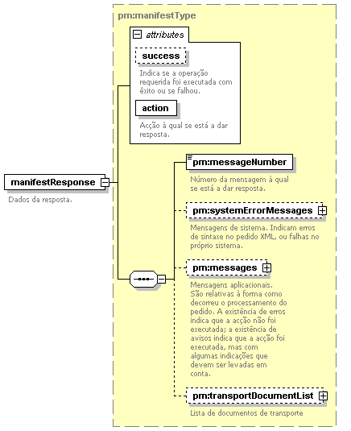
type | pm:manifestType
children | pm:messageNumber pm:systemErrorMessages pm:messages pm:transportDocumentList
annotation
  documentation | Dados da resposta.

complexType applicationMessages
diagram | 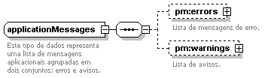
children | pm:errors pm:warnings
used by
  elements | manifestType/messages transportDocumentType/messages documentContainerType/messages itemType/messages itemContainerType/messages itemDocumentType/messages
annotation
  documentation | Este tipo de dados representa uma lista de mensagens aplicacionais agrupadas em dois conjuntos: erros e avisos.

element applicationMessages/errors
diagram | 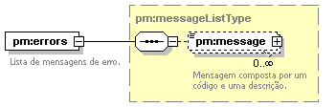
type | pm:messageListType
children | pm:message
annotation
  documentation | Lista de mensagens de erro.

element applicationMessages/warnings
diagram | 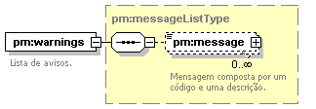
type | pm:messageListType
children | pm:message
annotation
  documentation | Lista de avisos.

complexType documentContainerListType
diagram | 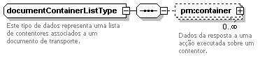
children | pm:container
used by
  element | transportDocumentType/containerList
annotation
  documentation | Este tipo de dados representa uma lista de contentores associados a um documento de transporte.

element documentContainerListType/container
diagram | 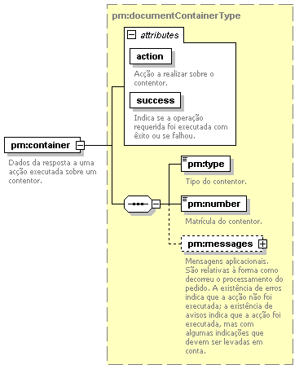
type | pm:documentContainerType
children | pm:type pm:number pm:messages
annotation
  documentation | Dados da resposta a uma acção executada sobre um contentor.

complexType documentContainerType
diagram | 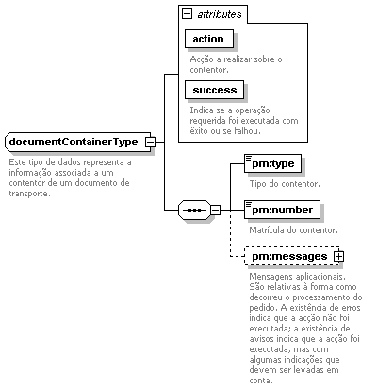
children | pm:type pm:number pm:messages
used by
  element | documentContainerListType/container
annotation
  documentation | Este tipo de dados representa a informação associada a um contentor de um documento de transporte.

element documentContainerType/type
diagram | 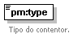
type | xsd:string
annotation
  documentation | Tipo do contentor.

element documentContainerType/number
diagram | 
type | xsd:string
annotation
  documentation | Matrícula do contentor.

element documentContainerType/messages
diagram | 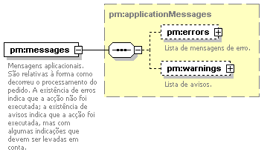
type | pm:applicationMessages
children | pm:errors pm:warnings
annotation
  documentation | Mensagens aplicacionais. São relativas à forma como decorreu o processamento do pedido. A existência de erros indica que a acção não foi executada; a existência de avisos indica que a acção foi executada, mas com algumas indicações que devem ser levadas em conta.

complexType itemContainerListType
diagram | 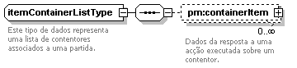
children | pm:containerItem
used by
  element | itemType/containerList
annotation
  documentation | Este tipo de dados representa uma lista de contentores associados a uma partida.

element itemContainerListType/containerItem
diagram | 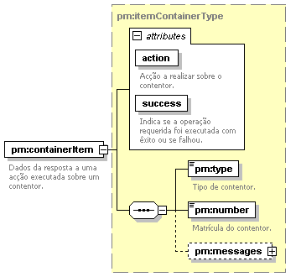
type | pm:itemContainerType
children | pm:type pm:number pm:messages
annotation
  documentation | Dados da resposta a uma acção executada sobre um contentor.

complexType itemContainerType
diagram | 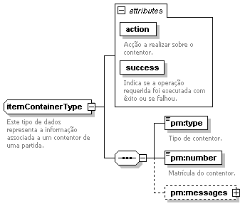
children | pm:type pm:number pm:messages
used by
  element | itemContainerListType/containerItem
annotation
  documentation | Este tipo de dados representa a informação associada a um contentor de uma partida.

element itemContainerType/type
diagram | 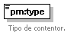
type | xsd:string
annotation
  documentation | Tipo de contentor.

element itemContainerType/number
diagram
type | xsd:string
annotation
  documentation | Matrícula do contentor.

element itemContainerType/messages
diagram | 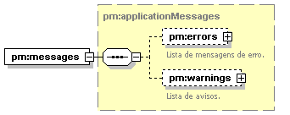
type | pm:applicationMessages
children | pm:errors pm:warnings

complexType itemDocumentListType
diagram | 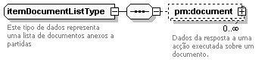
children | pm:document
used by
  element | itemType/documentList
annotation
  documentation | Este tipo de dados representa uma lista de documentos anexos a partidas

element itemDocumentListType/document
diagram | 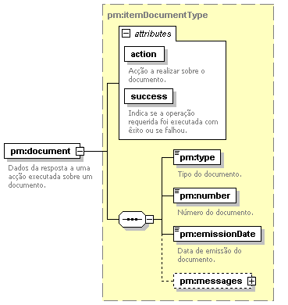
type | pm:itemDocumentType
children | pm:type pm:number pm:emissionDate pm:messages
annotation
  documentation | Dados da resposta a uma acção executada sobre um documento.

complexType itemDocumentType
diagram | 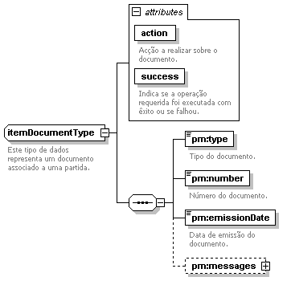
children | pm:type pm:number pm:emissionDate pm:messages
used by
  element | itemDocumentListType/document
annotation
  documentation | Este tipo de dados representa um documento associado a uma partida.

element itemDocumentType/type
diagram | 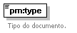
type | xsd:string
annotation
  documentation | Tipo do documento.

element itemDocumentType/number
diagram | 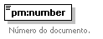
type | xsd:string
annotation
  documentation | Número do documento.

element itemDocumentType/emissionDate
diagram | 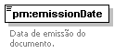
type | pm:dateType
facets
  minLength | 8
  maxLength | 8
  pattern | \d{4}\d{2}\d{2}
annotation
  documentation | Data de emissão do documento.

element itemDocumentType/messages
diagram
type | pm:applicationMessages
children | pm:errors pm:warnings

complexType itemListType
diagram | 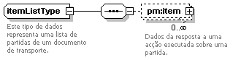
children | pm:item
used by
  element | transportDocumentType/itemList
annotation
  documentation | Este tipo de dados representa uma lista de partidas de um documento de transporte.

element itemListType/item
diagram | 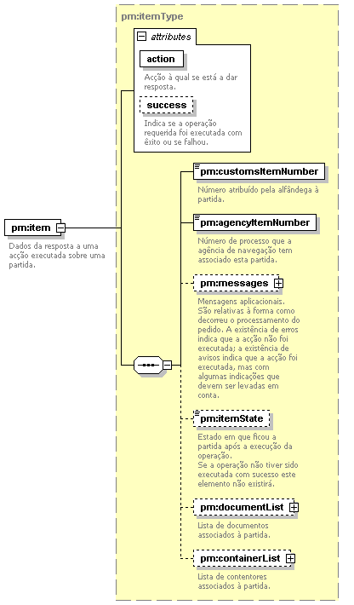
type | pm:itemType
children | pm:customsItemNumber pm:agencyItemNumber pm:messages pm:itemState pm:documentList pm:containerList
annotation
  documentation | Dados da resposta a uma acção executada sobre uma partida.

complexType itemType
diagram | 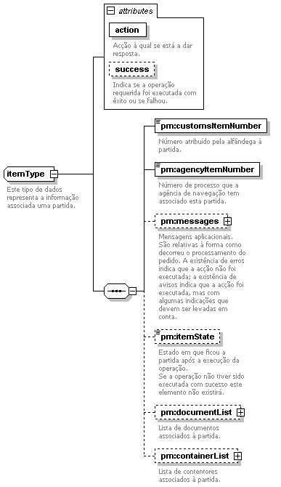
children | pm:customsItemNumber pm:agencyItemNumber pm:messages pm:itemState pm:documentList pm:containerList
used by
  element | itemListType/item
annotation
  documentation | Este tipo de dados representa a informação associada a uma partida.

element itemType/customsItemNumber
diagram | 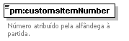
type | pm:customsItemNumberType
annotation
  documentation | Número atribuído pela alfândega à partida.

element itemType/agencyItemNumber
diagram | 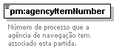
type | xsd:string
annotation
  documentation | Número de processo que a agência de navegação tem  associado a esta partida.

element itemType/messages
diagram
type | pm:applicationMessages
children | pm:errors pm:warnings
annotation
  documentation | Mensagens aplicacionais. São relativas à forma como decorreu o processamento do pedido. A existência de erros indica que a acção não foi executada; a existência de avisos indica que a acção foi executada, mas com algumas indicações que devem ser levadas em conta.

element itemType/itemState
diagram | 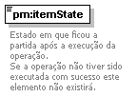
type | pm:itemStateType
facets
  enumeration | PRV
  enumeration | ANU
  enumeration | ACT
  enumeration | PEN
  enumeration | DES
  enumeration | EMD
  enumeration | CAT
  enumeration | APU
  enumeration | FIN
annotation
  documentation | Estado em que ficou a partida após a execução da operação.  Se a operação não tiver sido executada com sucesso este elemento não existirá.

element itemType/documentList
diagram | 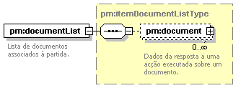
type | pm:itemDocumentListType
children | pm:document
annotation
  documentation | Lista de documentos associados à partida.

element itemType/containerList
diagram | 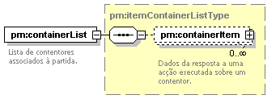
type | pm:itemContainerListType
children | pm:containerItem
annotation
  documentation | Lista de contentores associados à partida.

complexType manifestType
diagram | 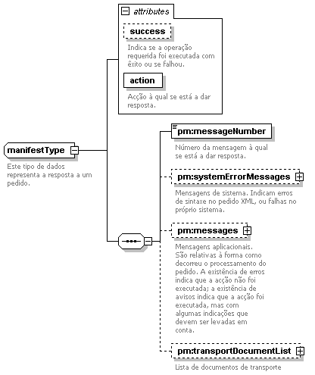
children | pm:messageNumber pm:systemErrorMessages pm:messages pm:transportDocumentList
used by
  element | manifestResponse
annotation
  documentation | Este tipo de dados representa a resposta a um pedido.

element manifestType/messageNumber
diagram | 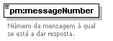
type | xsd:int
annotation
  documentation | Número da mensagem à qual se está a dar resposta.

element manifestType/systemErrorMessages
diagram | 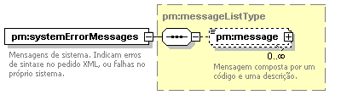
type | pm:messageListType
children | pm:message
annotation
  documentation | Mensagens de sistema. Indicam erros de sintaxe no pedido XML, ou falhas no próprio sistema.

element manifestType/messages
diagram
type | pm:applicationMessages
children | pm:errors pm:warnings
annotation
  documentation | Mensagens aplicacionais. São relativas à forma como decorreu o processamento do pedido. A existência de erros indica que a acção não foi executada; a existência de avisos indica que a acção foi executada, mas com algumas indicações que devem ser levadas em conta.

element manifestType/transportDocumentList
diagram | 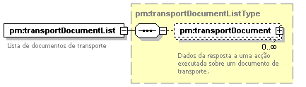
type | pm:transportDocumentListType
children | pm:transportDocument
annotation
  documentation | Lista de documentos de transporte

complexType messageListType
diagram | 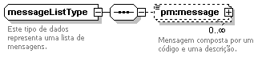
children | pm:message
used by
  elements | applicationMessages/errors manifestType/systemErrorMessages applicationMessages/warnings
annotation
  documentation | Este tipo de dados representa uma lista de mensagens.

element messageListType/message
diagram | 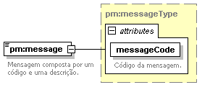
type | pm:messageType
annotation
  documentation | Mensagem composta por um código e uma descrição.

complexType messageType
diagram | 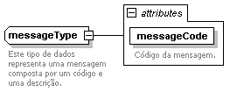
used by
  element | messageListType/message
annotation
  documentation | Este tipo de dados representa uma mensagem composta por um código e uma descrição.

complexType transportDocumentListType
diagram | 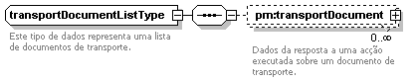
children | pm:transportDocument
used by
  element | manifestType/transportDocumentList
annotation
  documentation | Este tipo de dados representa uma lista de documentos de transporte.

element transportDocumentListType/transportDocument
diagram | 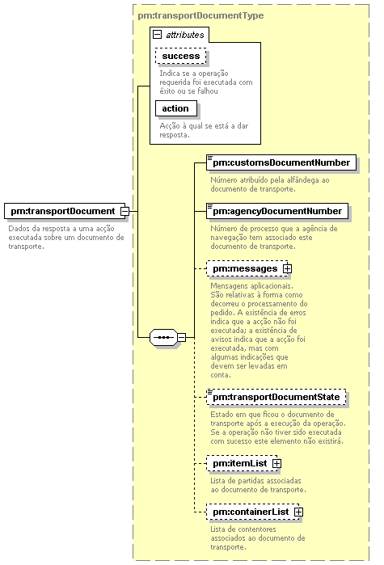
type | pm:transportDocumentType
children | pm:customsDocumentNumber pm:agencyDocumentNumber pm:messages pm:transportDocumentState pm:itemList pm:containerList
annotation
  documentation | Dados da resposta a uma acção executada sobre um documento de transporte.

complexType transportDocumentType
diagram | 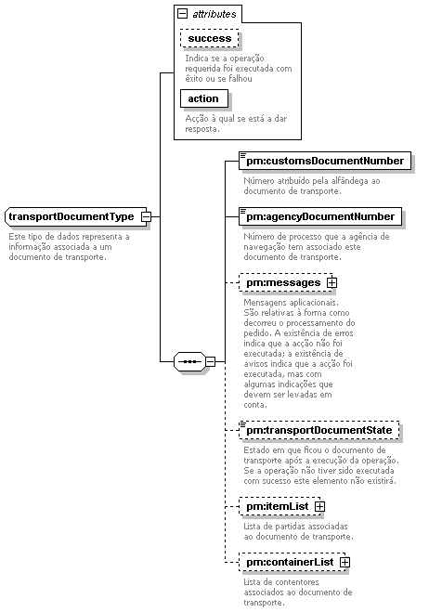
children | pm:customsDocumentNumber pm:agencyDocumentNumber pm:messages pm:transportDocumentState pm:itemList pm:containerList
used by
  element | transportDocumentListType/transportDocument
annotation
  documentation | Este tipo de dados representa a informação associada a um documento de transporte.

element transportDocumentType/customsDocumentNumber
diagram | 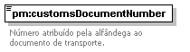
type | pm:customsDocumentNumberType
facets
  minLength | 23
  maxLength | 23
annotation
  documentation | Número atribuído pela alfândega ao documento de transporte.

element transportDocumentType/agencyDocumentNumber
diagram | 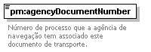
type | xsd:string
annotation
  documentation | Número de processo que a agência de navegação tem associado a este documento de transporte.

element transportDocumentType/messages
diagram
type | pm:applicationMessages
children | pm:errors pm:warnings
annotation
  documentation | Mensagens aplicacionais. São relativas à forma como decorreu o processamento do pedido. A existência de erros indica que a acção não foi executada; a existência de avisos indica que a acção foi executada, mas com algumas indicações que devem ser levadas em conta.

element transportDocumentType/transportDocumentState
diagram | 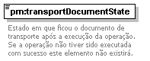
type | pm:transportDocumentStateType
annotation
  documentation | Estado em que ficou o documento de transporte após a execução da operação.  Se a operação não tiver sido executada com sucesso este elemento não existirá.

element transportDocumentType/itemList
diagram | 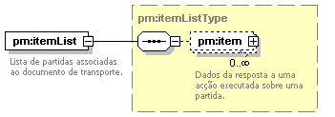
type | pm:itemListType
children | pm:item
annotation
  documentation | Lista de partidas associadas ao documento de transporte.

element transportDocumentType/containerList
diagram | 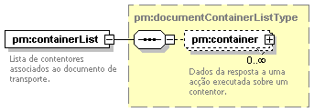
type | pm:documentContainerListType
children | pm:container
annotation
  documentation | Lista de contentores associados ao documento de transporte.

simpleType actionDocumentType
type | restriction of xsd:string
used by
  attribute | transportDocumentType/@action
facets
  enumeration | NEW
  enumeration | CHANGE
  enumeration | DELETE
  enumeration | NONE
  enumeration | RECTIFY
annotation
  documentation | Este tipo de dados representa a acção a realizar sobre um documento de transporte ou sobre uma partida de mercadorias. Valores possíveis:  NEW - Criar novo documento/partida  CHANGE - Alterar dados do documento/partida  DELETE - Remover documento/partida  NONE - Nenhuma operação  RECTIFY - Pedido de rectificação  O valor "NONE" é usado nas situações em que se pretende realizar uma operação sobre um sub-elemento do elemento em questão. Por exemplo, se se quiser alterar uma partida de um documento de transporte, a acção para o documento será "NONE" e para a partida será "NEW".

simpleType actionType
type | restriction of xsd:string
used by
  attributes | documentContainerType/@action itemType/@action itemContainerType/@action itemDocumentType/@action
facets
  enumeration | NEW
  enumeration | CHANGE
  enumeration | DELETE
  enumeration | NONE
annotation
  documentation | Este tipo de dados representa a acção a realizar sobre um documento de transporte ou sobre uma partida de mercadorias. Valores possíveis:  NEW - Criar novo documento/partida  CHANGE - Alterar dados do documento/partida  DELETE - Remover documento/partida  NONE - Nenhuma operação  O valor "NONE" é usado nas situações em que se pretende realizar uma operação sobre um sub-elemento do elemento em questão. Por exemplo, se se quiser alterar uma partida de um documento de transporte, a acção para o documento será "NONE" e para a partida será "NEW".

simpleType customsDocumentNumberType
type | restriction of xsd:string
used by
  element | transportDocumentType/customsDocumentNumber
facets
  minLength | 23
  maxLength | 23
annotation
  documentation | Este tipo de dados representa o formato da numeração atribuída pela alfândega aos documentos de transporte. O formato é PPPPPEEEVYYYYNNNNNNDDDD, em que:  PPPPP - Porto de registo da contramarca  EEE - Código da estância aduaneira  V - Tipo de via  YYYY - Ano  NNNNNN – Número da contramarca  DDDD - Número do documento  Exemplo: PTLIS075120040000190001

simpleType customsItemNumberType
type | xsd:string
used by
  element | itemType/customsItemNumber
annotation
  documentation | Este tipo de dados representa o formato da numeração atribuída pela alfândega às partidas de mercadorias. O formato é PPPPPEEEVYYYYNNNNNNDDDDLL, em que:  PPPPP - Porto de registo da contramarca  EEE - Código da estância aduaneira  V - Tipo de via  YYYY - Ano  NNNNNN – Número da contramarca  DDDD - Número do documento  LL - Número sequencial por documento de transporte  Exemplo: PTLIS07512004000019000301

simpleType dateType
type | restriction of xsd:string
used by
  element | itemDocumentType/emissionDate
facets
  minLength | 8
  maxLength | 8
  pattern | \d{4}\d{2}\d{2}
annotation
  documentation | Este tipo de dados representa uma data no formato YYYYMMDD, em que:  YYYY - ano  MM - mês  DD - dia

simpleType itemStateType
type | restriction of xsd:string
used by
  element | itemType/itemState
facets
  enumeration | PRV
  enumeration | ANU
  enumeration | ACT
  enumeration | PEN
  enumeration | DES
  enumeration | EMD
  enumeration | CAT
  enumeration | APU
  enumeration | FIN
annotation
  documentation | Estados possíveis para uma partida de mercadorias. Estes estados da partida dependem directamente do estado da contramarca.  PRV - Provisório  ANU - Anulado  ACT - Activo  PEN - Pendente  DES - Desdobrado  EMD - Em Desdobramento  CAT - Cativo  APU - Apurado  FIN - Finalizado

simpleType manifestActionType
type | restriction of xsd:string
used by
  attribute | manifestType/@action
facets
  enumeration | ENDCARGOLOADMANIFEST
  enumeration | ENDCARGOUNLOADMANIFEST
  enumeration | ENDCARGOTRANSITMANIFEST
  enumeration | NONE
annotation
  documentation | Este tipo de dados representa uma acção sobre um manifesto. Valores possíveis:  ENDCARGOLOADMANIFEST - Fecho do manifesto de carga  ENDCARGOUNLOADMANIFEST - Fecho do manifesto de descarga  ENDCARGOTRANSITMANIFEST - Fecho do manifesto de trânsito  NONE - Nenhuma acção associada ao manifesto.

simpleType transportDocumentStateType
type | xsd:string
used by
  element | transportDocumentType/transportDocumentState
annotation
  documentation | O estado do documento de transporte pode ter os seguintes valores:  PRV - Provisório  PEN - Com Partidas Pendentes  ACT - Activo (partidas ok, mas espera apuramento)  FIN - Finalizado  ANU - Anulado

simpleType yesNoType
type | restriction of xsd:string
used by
  attributes | transportDocumentType/@success documentContainerType/@success itemType/@success itemContainerType/@success itemDocumentType/@success
facets
  enumeration | S
  enumeration | N
annotation
  documentation | Este tipo de dados pode ter dois valores:  S - Sim  N - Não

